Лабораторная работа №7

Архитектура компьютера

Зарипов Евгений Сргеевич

Содержание

# 1 Цель работы

Освоение арифметических инструкций языка ассемблера NASM

# 2 Выполнение лабораторной работы

создаем необходимый файл lab7-1.asm

Результат работы листинг 7.1

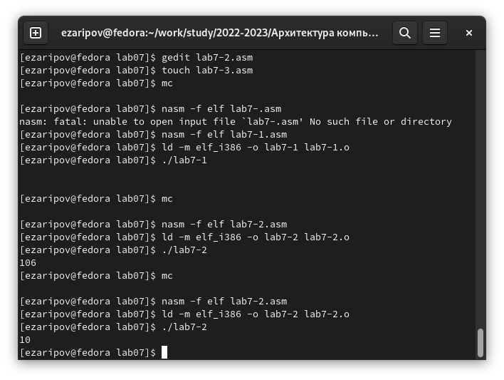

Результат работы листинга после замены строк

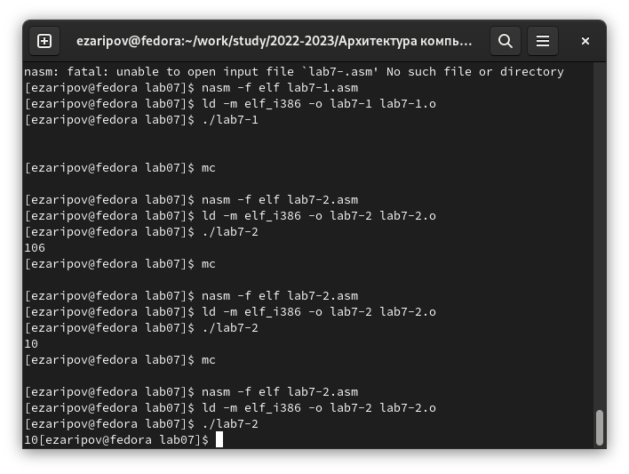

Cоздаем файл lab7-1.asm

Результат работы листинг 7.2

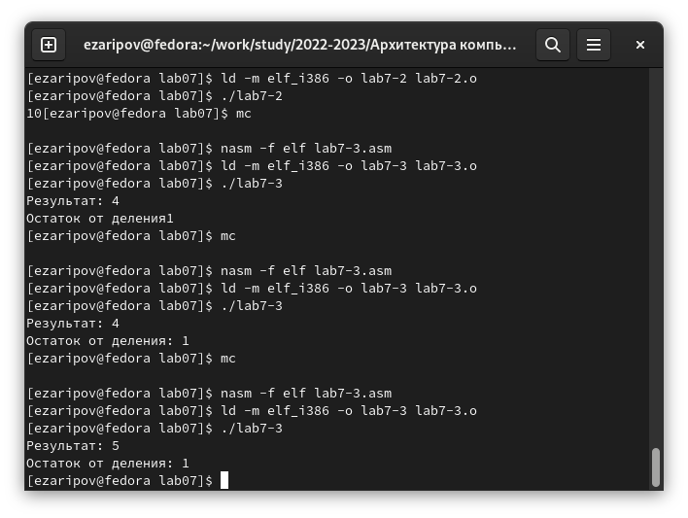

выполнениt арифметических операций в NASM на примере программы, вычисляющей арифметическое выражение 𝑓(𝑥) = (5 ∗ 2 +3)/3 и 𝑓(𝑥) = (4 ∗ 6 + 2)/5

#ВЫполнение самостоятельной работы:

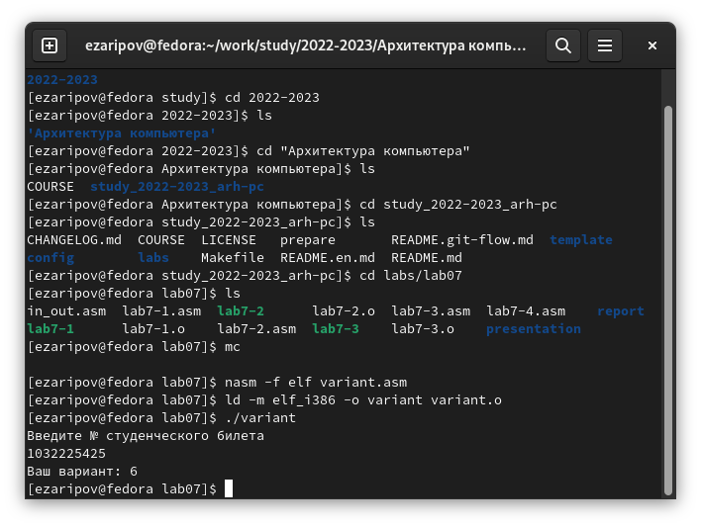

Определяемся с номером варианта

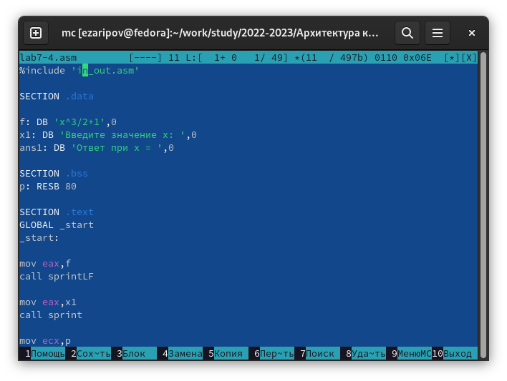 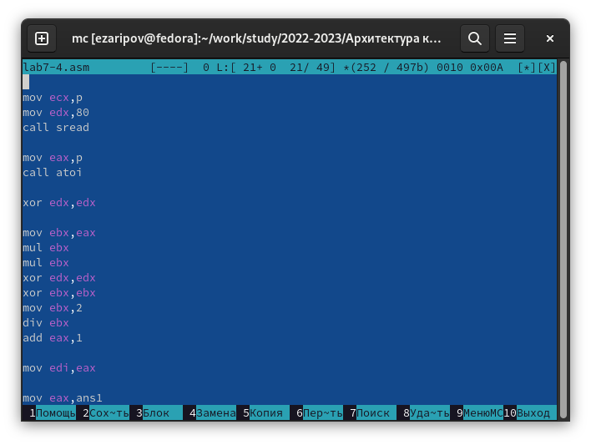 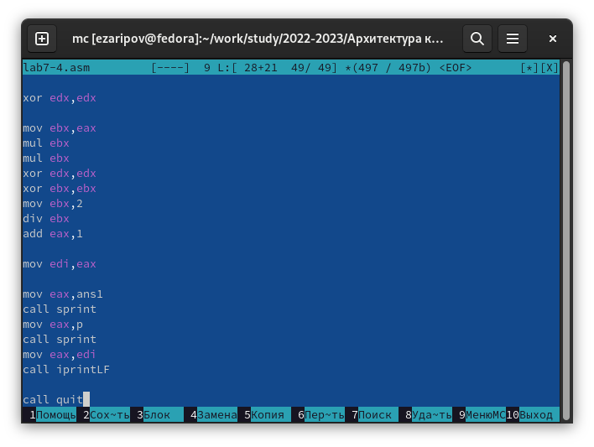

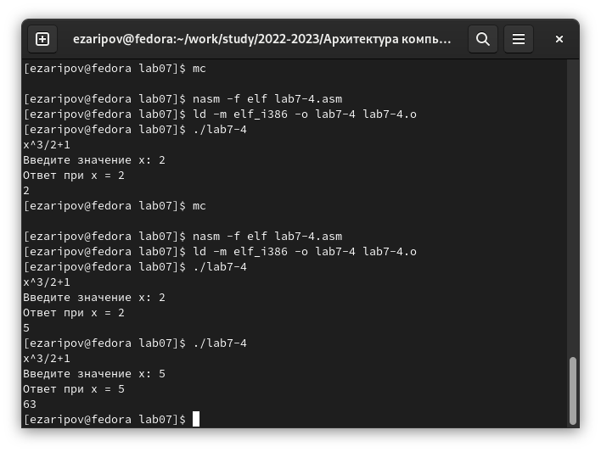

Проверяем работу подставляя необходимые значения (2 и 5, это последние два ввода)

#Вопросы:

[1. mov eax,msg call sprintLF] [2. Для ввода значения переменной Х с клавиатуры] [3. Для преоьразования кода переменной из таблицы “Аски” в число] [4. mov ebx, div ebx inc edx] [5. ebx] [6. ДЛя увелечения значения edx на 1] [mov eax, edx call iprintLF]

# 3 Выводы

Я освоил арифметические инструкции языка ассемблера NASM

# Список литературы